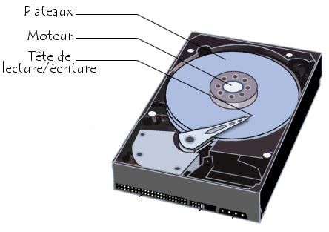Un **Disque Dur Magnétique** est un appareil qui **permet de stocker des données informatiques (DATA).** Le disque dur se compose de plusieurs disques rigides tel que le verre ou l’aluminium et qui forment un plateau ou chaque plateau est survolé par une tête de lecture de quelque micromètre. Les Plateaux tournent à une vitesse allant de 2000 jusqu’à 15000 tours par minute. Le temps d’accès et le débit d’un disque dur permettent d’en mesurer les performances, Les principaux éléments à considérer sont : le temps de latence, le temps de positionnement, le temps de transfert. Il est toujours gardé fermé Sinon il deviendra inexploitable et c’est le même cas lorsque la tête de lecture touche le plateau. Le disque dur est situé soit à l’intérieur soit à l’extérieur de la machine. Si le disque dur est placé à l’extérieur sa connexion se fait par un câble USB sinon s’il est à l’intérieur il se connecte avec un câble d’alimentation et un câble de transport de donnée. Sa taille de stockage se compte on Octets (Kilo 103Octets, Méga 106 Octets, Giga 109 Octets, Téra 1012 Octets).

Disque Dur Magnétique

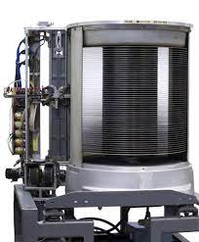LE **RAMAC 305** est le premier ordinateur à disque dur. Crée en 1956 pour l’US Air Force, Le disque dur utilisée s’appelée **IBM 350**, il contenait 50 plateaux en métal, avec 1200 tours par minute avec deux têtes de lecture. Sa capacite de stockage de données était de 3,75 Mo. Il pesait environ une tonne et sa taille était de 1,72m, plus d’un millier d’unités seront vendues avec un prix de 50 000 $.

RAMAC 305

La capacité des disques durs a augmenté beaucoup plus vite que leur rapidité, jusqu’à dépasser les 14 To (téraoctets) 2017 et 20 To en 2022. Des disques de capacités de 30 To, 50 To et 100 To sont prévus pour les prochaines années.

La Sécurité des données est aussi très importante, L’évolution rapide du disque dur a conduit un remplacement des matériaux utilisées, les anciens disques durs recycles contenait beaucoup d’informations confidentiels (carte bleu, informations personnelles). Les disques durs sont maintenant chiffrés pour obtenir de meilleures conditions de sécurité. Le chiffrement peut être logiciel ou géré par une puce intégrée au disque dur.

<https://fr.wikipedia.org/wiki/Disque_dur>

<http://tpe.kyvandoan.free.fr/?page_id=24>

https://www.futura-sciences.com/tech/definitions/informatique-disque-magnetique-535/